Министерство труда и социальной политики Республики Тыва

отдел оплаты и охраны труда

ОБУЧЕНИЕ ПО ОХРАНЕ ТРУДА
РАБОТНИКОВ ОРГАНИЗАЦИЙ

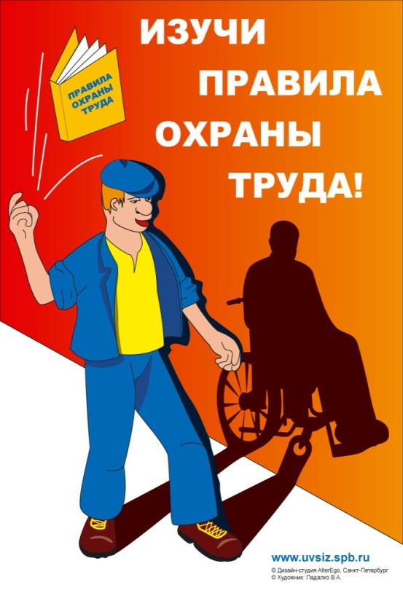

КЫЗЫЛ - 2018
В соответствии со статьей 225 Трудового кодекса РФ все работники, в том числе руководители организаций, а также работодатели — индивидуальные предприниматели, обязаны проходить обучение и проверку знаний по охране труда. Для всех поступающих на работу лиц, а также для работников, переводимых на другую работу, работодатель обязан организовать проведение обучения безопасным методам и приемам выполнения работ и оказанию первой помощи пострадавшим.
Руководители и специалисты организаций проходят специальное обучение по охране труда в объеме должностных обязанностей при поступлении на работу в течение первого месяца, далее по мере необходимости, но не реже одного раза в три года. Обучение руководителей и специалистов проводится по соответствующим программам по охране труда непосредственно самой организацией или образовательными учреждениями профессионального образования, учебными центрами и другими учреждениями и организациями, осуществляющими образовательную деятельность, при наличии у них лицензии на право ведения образовательной деятельности, преподавательского состава, специализирующегося в области охраны труда, и соответствующей материально-технической базы.
Порядок обучения определен Постановлением Министерства труда и социального развития Российской Федерации
и Министерства образования и науки Российской Федерации от 13 января 2003 г. №
1/29 «Об утверждении Порядка обучения по охране труда и проверки знаний требований охраны труда работников организаций».
Для организации обучения внутри организации, работодателю нужно будет сформировать комиссию для проверки знаний по охране труда. В ее составе должно быть как минимум трое сотрудников, которые прошли соответствующее обучение и проверку знаний в учебном центре.

В состав комиссии обычно включают:
- руководителя организации;
- специалиста по охране труда;
- одного из главных специалистов организации (технолога, механика, энергетика или другого).
Обучение охране труда в организации проводят по самостоятельно разработанным программам. Их составляют, опираясь на типовые программы, утвержденные Минтрудом России.
Программы обучения по охране труда
По программам обучения проводятся:
— все виды инструктажей;
— проверка знаний по вопросам охраны труда при приеме на работу;
— подготовка к ежегодной проверке знаний.
Программа состоит из таких разделов:
1. Пояснительная записка
2. Тематический план обучения вопросам охраны труда
3. Программа обучения вопросам охраны труда по тематике в соответствии специфике организации и условий труда.
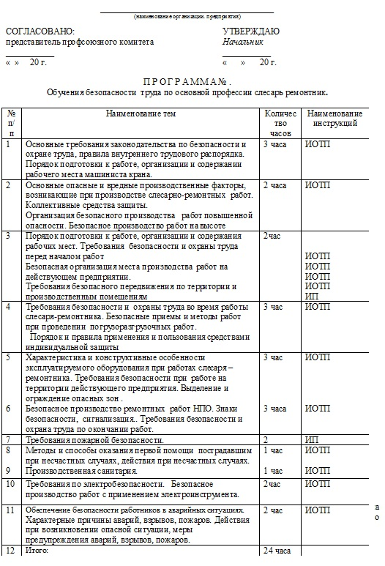

После проверки знаний работников по охране труда комиссия должна оформить протокол и выдать работнику удостоверение о прохождении проверки.
Руководители и специалисты должны проходить периодическую проверку знаний по охране труда не реже одного раза в три года, а рабочие, к которым предъявляются повышенные требования безопасности труда, – каждый год.

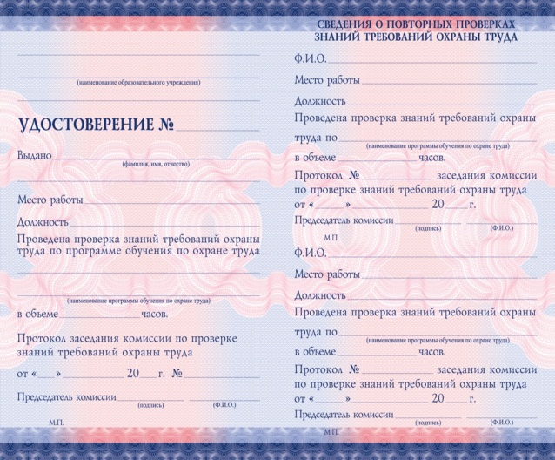

Также согласно ч. 2 ст. 212, ч. 2 ст. 225 и ст. 214 ТК РФ работодатель обязан проводить, а работник обязан проходить инструктаж по охране труда, стажировку на рабочем месте и проверку знаний требований охраны труда.
Работодатель обязан проводить следующие виды инструктажей:
1) вводный инструктаж, который проводится со всеми работниками или другими лицами, участвующими в производственной деятельности организации, до момента их допуска на рабочее место (например, сразу после заключения трудового договора с работником);
2) первичный инструктаж на рабочем месте. Он проводится на рабочем месте после прохождения вводного инструктажа, но до допуска работника или другого лица, участвующего в производственной деятельности организации, к самостоятельной работе;
3) повторный инструктаж (проводится со всеми работниками, которые проходили первичный инструктаж);
4) внеплановый и целевой инструктажи, которые проводятся с работниками при наступлении определенных обстоятельств.

В Республике Тыва пройти обучение можно в 4 образовательных учреждениях:
- Факультет переподготовки и повышения квалификации ТувГУ, 667000, г. Кызыл, учебная часть ИППК, ул. Ленина, 5, тел.: 8(39422) 2-21-72, 8913346-77-76, e-mail: fppktuv@mail.ru.
- ГБПОУ РТ «Кызылский Транспортный Техникум», 667003, г. Кызыл, ул. Кочетова, д.15, тел. 8(39422) 6-20-98, www.kadt.tuva.ru.
-Тувинский филиал Красноярского Аграрного Университета, тел. 8(39422) 2-70-80;
- ГБПОУ РТ «Тувинский агропромышленный техникум», Тандинский кожуун, с. Балгазын, ул. Механизации, д.1, тел. 8-923-380-1364;
- ГБПОУ РТ «Тувинский технологический техникум», г. Чадан, ул. 10 лет Советской Тувы, д. 14, тел. 8 (394-34)21-1-87, e-mail: pu-6.rt@mail.ru.

Наши контакты:
667010, Республика Тыва, г. Кызыл,
ул. Московская, д.2
Тел.: 8(39422) 5-67-66
Факс: 8(39422) 5-61-95
E-mail: ohranart@yandex.ru

